Colegio de Estudios Científicos y Tecnológicos

del Estado de México



**Uriarte Cabrera Herminio Jafet**





**Fecha: 14/06/24**

Cuidado de la salud Mental y prevención de adicciones en



CECYTEM



Introducción:

No se puede subestimar la importancia de la salud mental. Es un aspecto vital de nuestro bienestar general, que nos permite afrontar los desafíos de la vida, desarrollar nuestras habilidades y contribuir a nuestras comunidades. La salud mental no es sólo la ausencia de trastornos mentales; es un proceso complejo que cada individuo vive de manera diferente, con distintos grados de dificultad y angustia.

Mientras nos esforzamos por crear un mundo mejor, es esencial reconocer que la salud mental es un derecho humano fundamental. Es un componente crítico del desarrollo personal, comunitario y socioeconómico. La Organización Mundial de la Salud estima que una de cada cuatro personas experimentará un problema de salud mental cada año, lo que lo convierte en una preocupación apremiante que requiere nuestra atención.

En nuestra página web, profundizaremos en las complejidades de la salud mental, explorando los determinantes que dan forma a nuestro bienestar. Examinaremos cómo los factores individuales, sociales y estructurales se cruzan para influir en nuestra salud mental, desde factores psicológicos y biológicos hasta determinantes socioeconómicos y ambientales.

Analizaremos cómo las experiencias infantiles adversas, como el castigo físico y el acoso, pueden tener efectos duraderos en la salud mental. También destacaremos la importancia de los factores de protección, como las habilidades sociales y emocionales, la educación de calidad y los vecindarios seguros, para desarrollar la resiliencia.

Nuestra página web enfatizará la necesidad de un enfoque integral para promover la salud mental y prevenir los trastornos mentales. Mostraremos intervenciones dirigidas a individuos, grupos y poblaciones enteras, reconociendo que la salud mental es una responsabilidad colectiva que requiere colaboración entre sectores.

Al compartir historias personales, opiniones de expertos y estrategias basadas en evidencia, nuestro objetivo es crear una comunidad de apoyo que fomente conversaciones abiertas sobre salud mental. Proporcionaremos recursos y herramientas para ayudar a personas y familias a navegar por las complejidades de la salud mental, desde buscar ayuda profesional hasta practicar el autocuidado.

En última instancia, nuestra página web servirá como un faro de esperanza, inspirando a las personas a priorizar su bienestar mental y empoderando a las comunidades para crear una cultura de cuidado y compasión. Trabajando juntos, podemos acabar con el estigma que rodea a la salud mental y fomentar un mundo donde todos puedan prosperar.

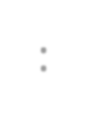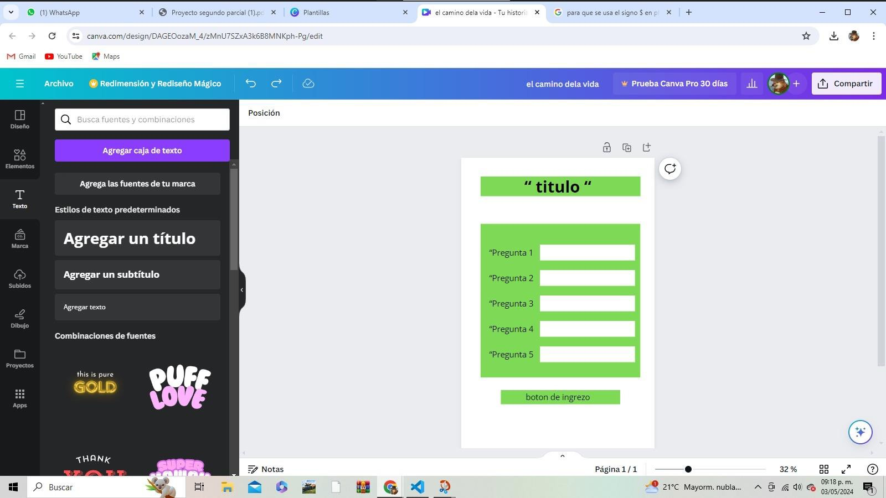

Wireframe:

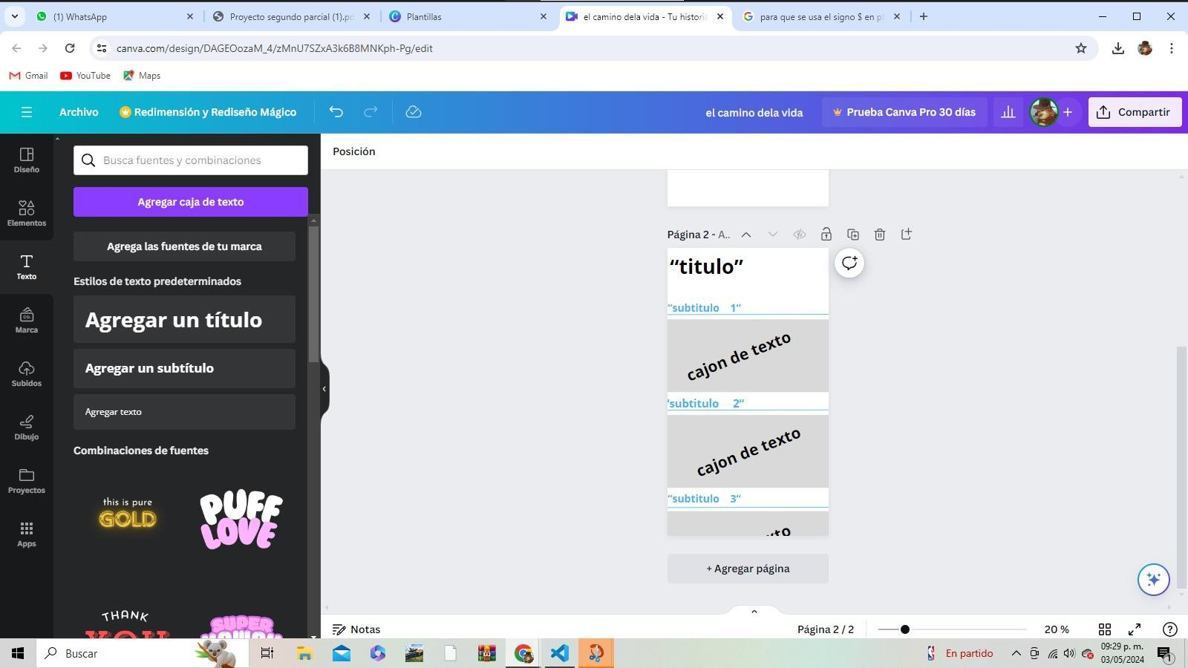

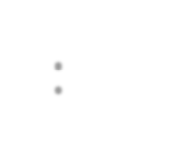

Definición:

El propósito de nuestra página web es proporcionar una plataforma integral que aborde las necesidades de salud mental de la comunidad estudiantil. Como todos sabemos, los estudiantes enfrentan una multitud de desafíos que pueden afectar su bienestar mental, desde presiones académicas y ansiedad social hasta estrés financiero y sentimientos de aislamiento.

El problema es claro: los estudiantes luchan por hacer frente a las exigencias de la vida académica moderna, y esto está pasando factura a su salud mental. Según un estudio reciente, el 60% de los estudiantes informaron sentirse abrumados, el 40% informaron sentirse desesperanzados y el 20% informaron sentirse tan deprimidos que no podían funcionar. Estas estadísticas son alarmantes y es nuestra responsabilidad tomar medidas.

Nuestra página web tiene como objetivo llenar un vacío crítico en el sistema de apoyo a los estudiantes. Proporcionaremos un espacio seguro, anónimo y accesible para que los estudiantes exploren su salud mental, se conecten con recursos y encuentren apoyo. Al hacerlo, ayudaremos a los estudiantes a desarrollar las habilidades y estrategias que necesitan para prosperar, no sólo sobrevivir, en sus actividades académicas.

Así es como nuestra página web puede ayudar a resolver el problema:

Centro de recursos: nuestra página web contará con un directorio completo de recursos de salud mental, incluidos servicios de asesoramiento, grupos de apoyo y líneas directas. También proporcionaremos una lista de aplicaciones, libros y cursos en línea recomendados que se centran en el bienestar mental.

Foro comunitario: crearemos un foro en línea moderado donde los estudiantes podrán compartir sus experiencias, hacer preguntas y ofrecerse apoyo unos a otros. Este espacio será seguro, confidencial y libre de juicios.

Herramientas de salud mental: desarrollaremos herramientas interactivas y cuestionarios que ayuden a los estudiantes a identificar sus fortalezas y debilidades de salud mental. Estas herramientas proporcionarán recomendaciones personalizadas para mejorar y conectarán a los estudiantes con recursos relevantes.

Perspectivas de expertos: nuestra página web incluirá artículos, videos y podcasts de expertos en salud mental, que brindarán a los estudiantes información basada en evidencia y consejos sobre temas como el manejo del estrés, la ansiedad y la depresión.

Historias personales: compartiremos historias personales de estudiantes que han superado desafíos de salud mental, inspirando a otros a buscar ayuda y promoviendo una cultura de apertura y honestidad.

Asociaciones en el campus: nos asociaremos con universidades y facultades para brindar recursos, talleres y eventos en el campus que promuevan la concientización y el apoyo sobre la salud mental.

Al proporcionar una plataforma holística que aborde las necesidades de salud mental de los estudiantes, podemos ayudar a reducir el estigma asociado con las enfermedades mentales, aumentar el acceso a servicios de apoyo y capacitar a los estudiantes para que tomen el control de su bienestar mental.

# Pseudocódigo:

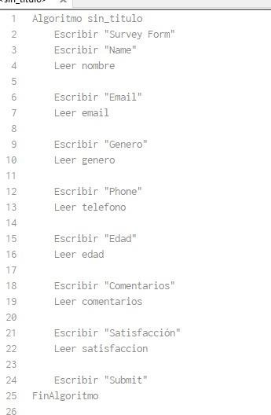



Diagrama de flujo:

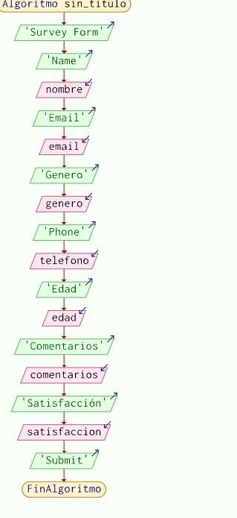

Códigos de programación del Sitio:

Código HTML:

Descripción: En este programa se presenta la página sobre “Salud Mental y Adicciones a las Drogas” de una forma

atractiva y simple para un agrado a la vista con la información adecuada y detallada sobre la salud, su prevención, su

cuidado y debido conocimiento sobre ella a la par de que factores pueden afectarlas y en este caso las drogas hacen su mención.

**Usamos la etiqueta <body> para definir el contenido principal de nuestra página. Usamos la etiqueta <style> para definir reglas CSS en un documento HTML.**

**Usamos la etiqueta <h1> para los títulos de nuestra página. Usamos la etiqueta <p> para agregar texto en nuestra página.**

**Usamos la etiqueta <ul> y <li> para agregar el texto en forma de lista y darle diseño y orden a la página.**

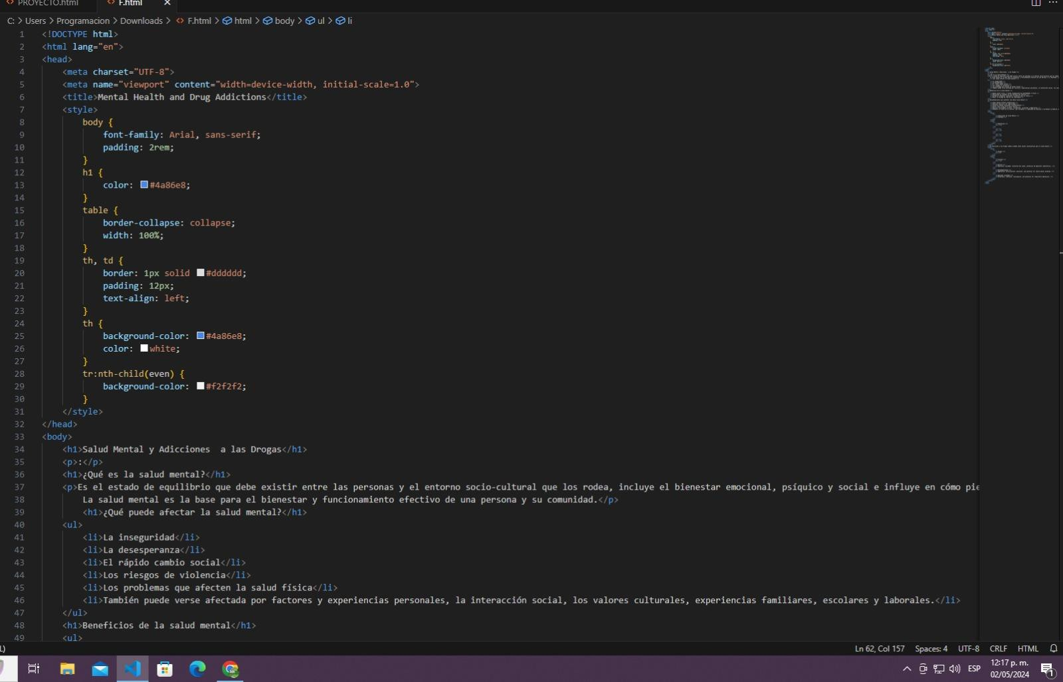

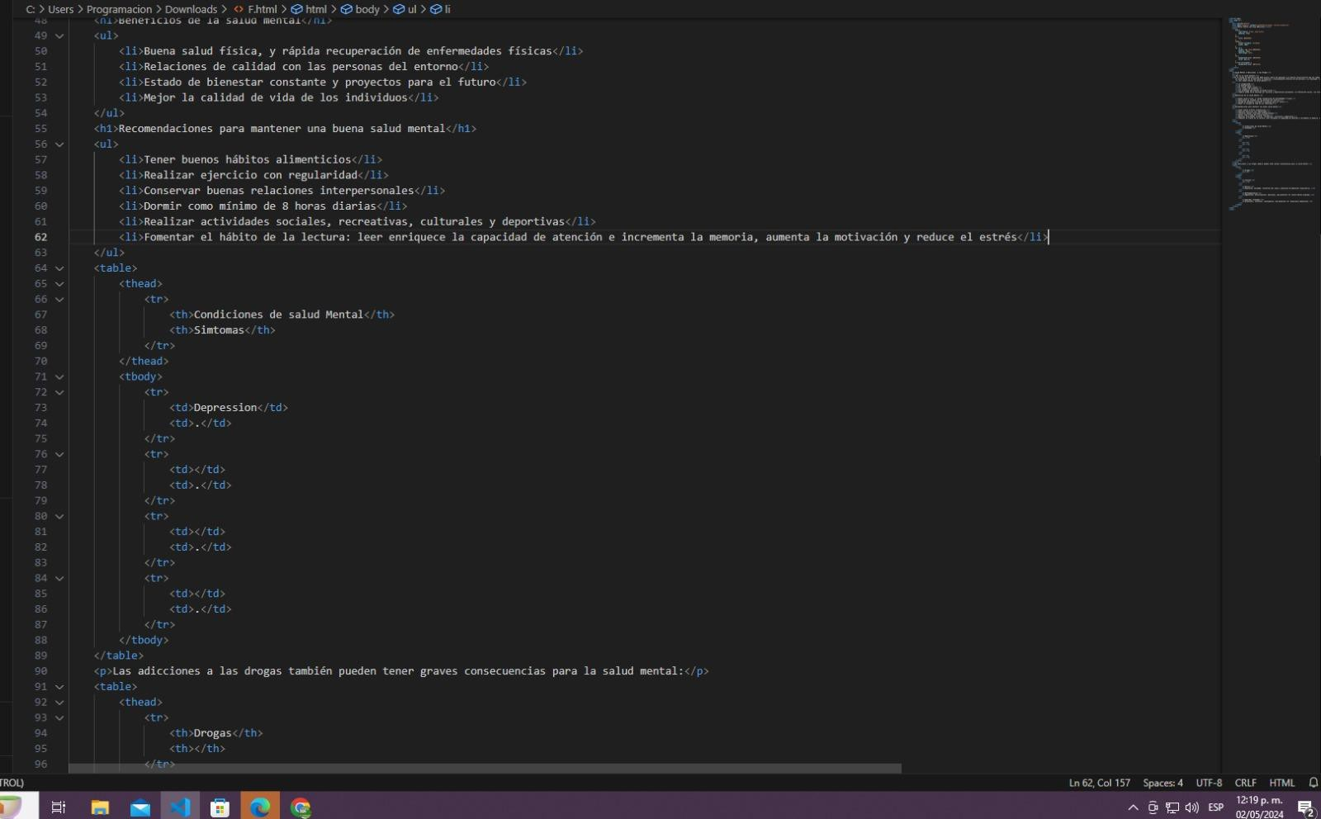

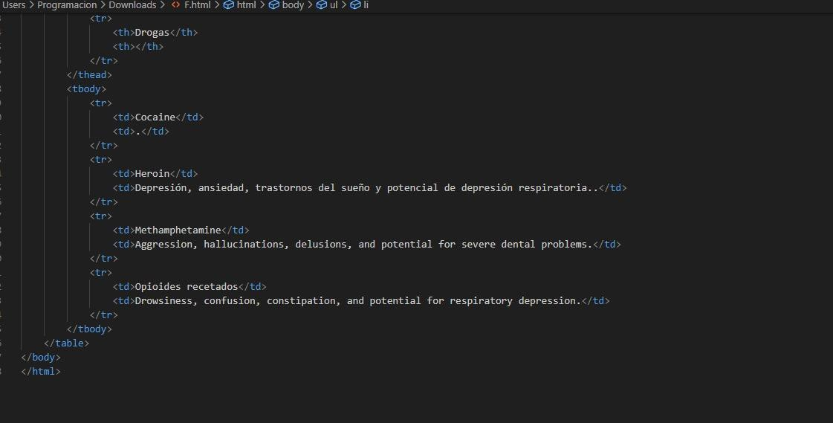

Código PHP:

Este código es un formulario de satisfacción donde el usuario agrega sus datos y envía comentarios sobre la pagina web.

**Usamos la etiqueta <body> para definir el contenido principal de nuestra página. Usamos la etiqueta <style> para definir reglas CSS en un documento HTML.**

**Usamos la etiqueta <label> para proporcionar una etiqueta descriptiva para un campo de entrada.**

**Usamos la etiqueta <input> para crear elementos interactivos en una página web, como campos de texto, casillas de verificación, botones de opción y botones de envío.**

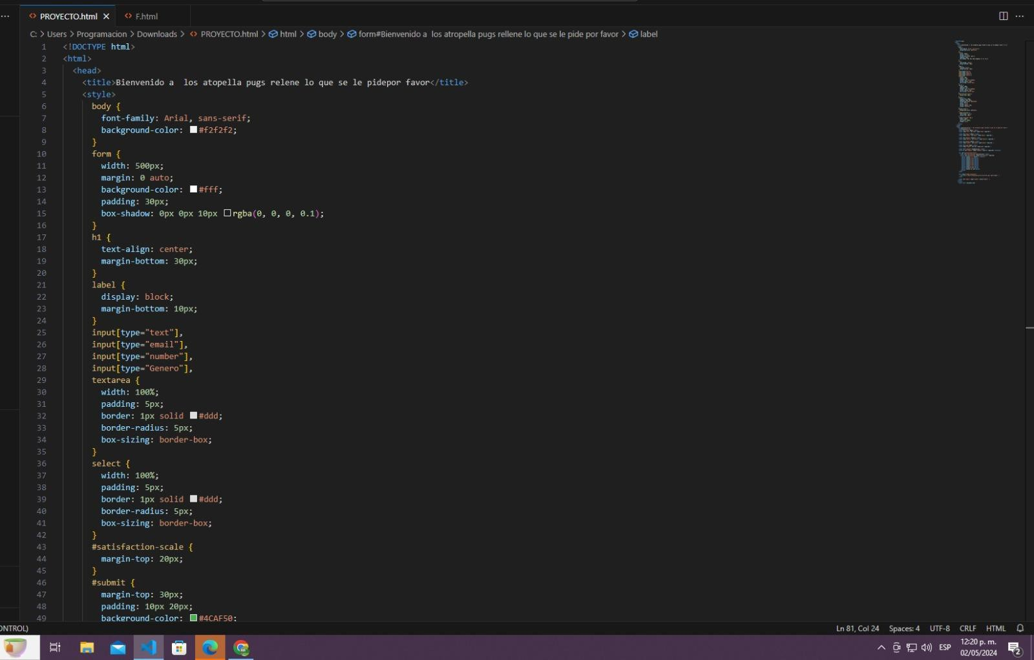

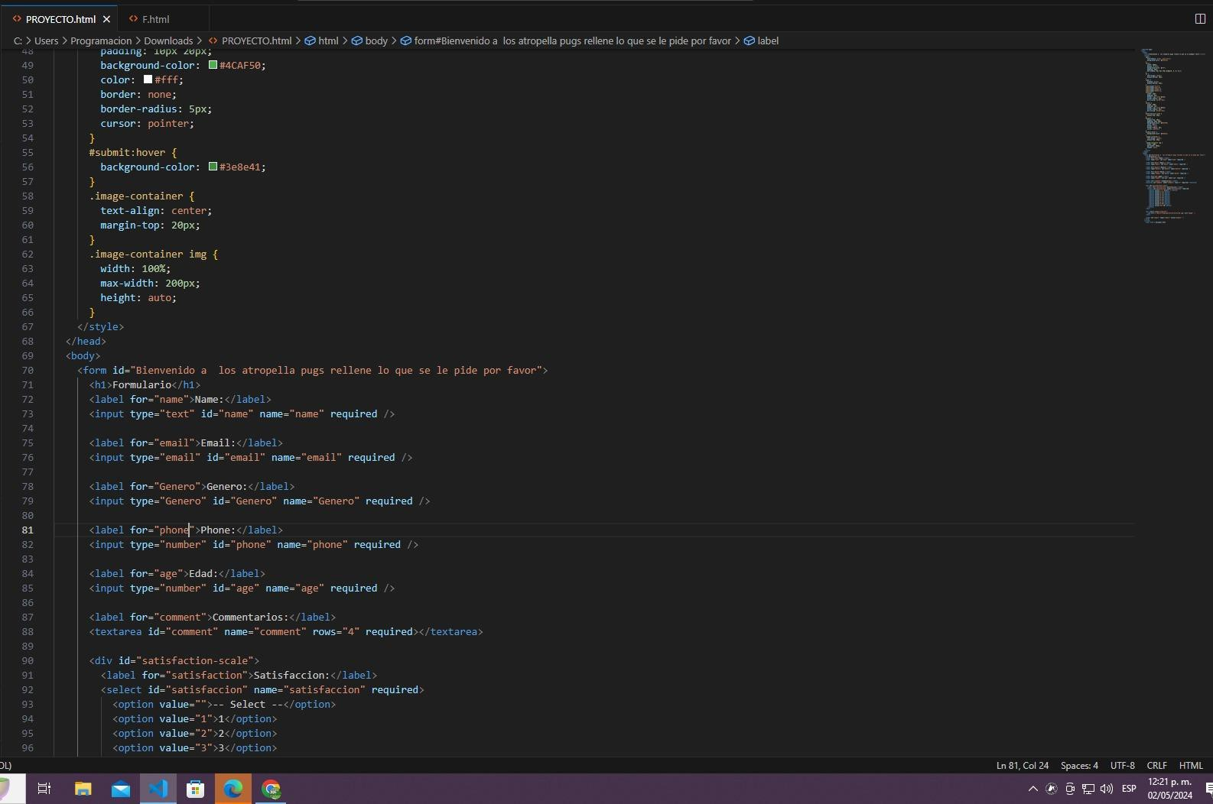

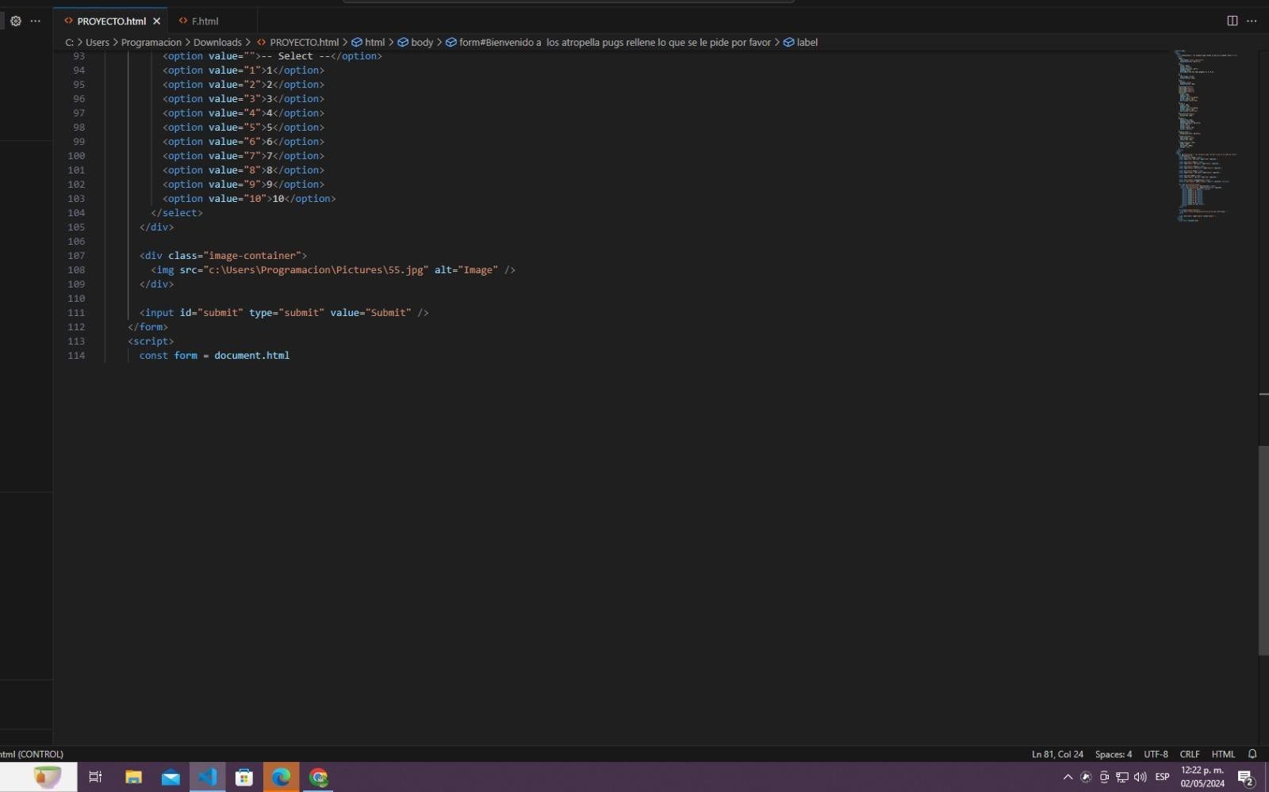

# Código de la BD:

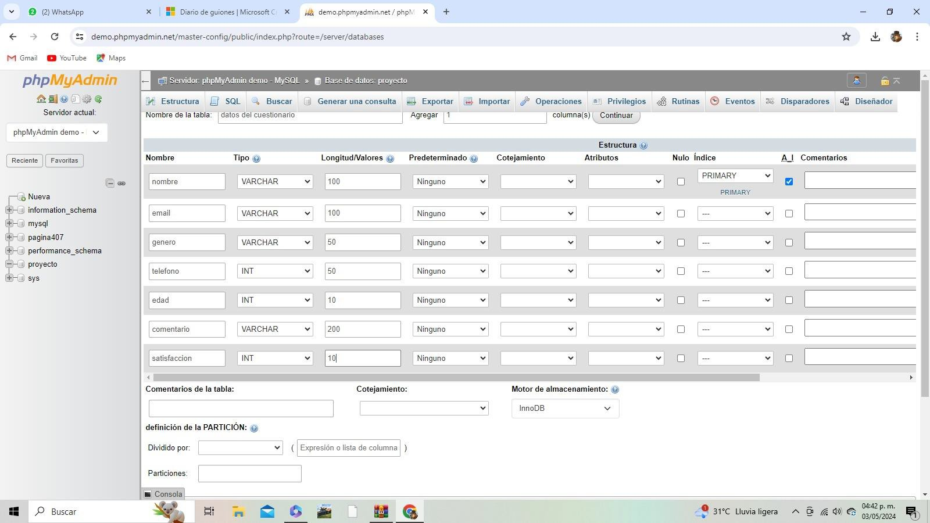

Se creo una tabla de base de datos en php my admin, para que todos los valores ingresados se registren en ella y se almacenen.

Se utilizo 1 columna para cada variable, en total 7.

Se coloco con tipo Varchar en las que se requeriría ingresar texto, y INT para las numéricas.

Así mismo se seleccionó la casilla auto incrementar para que la base de datos guardara cada dato que se le ingresara. Esta base se conectó utilizando un código php y un conector como es MY SQLI

# Link de Pagina Web

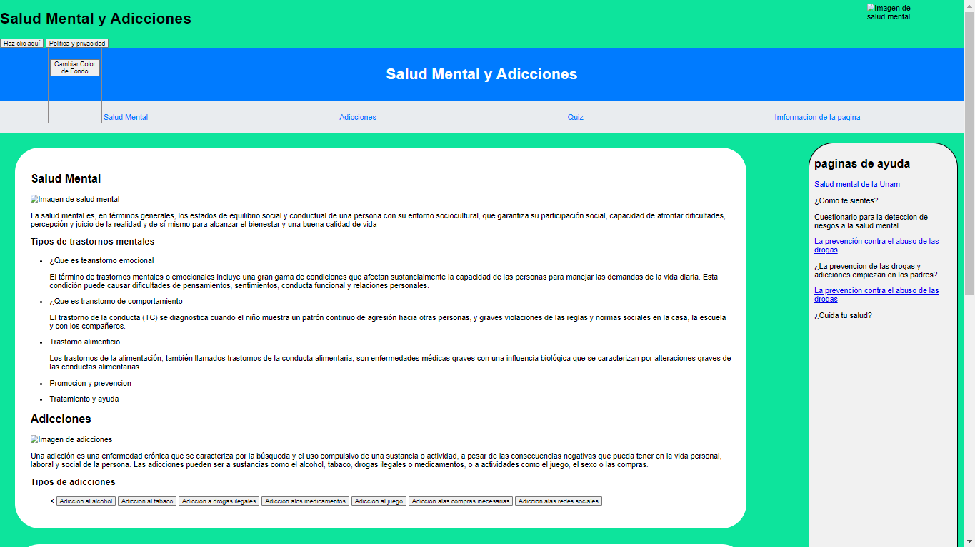

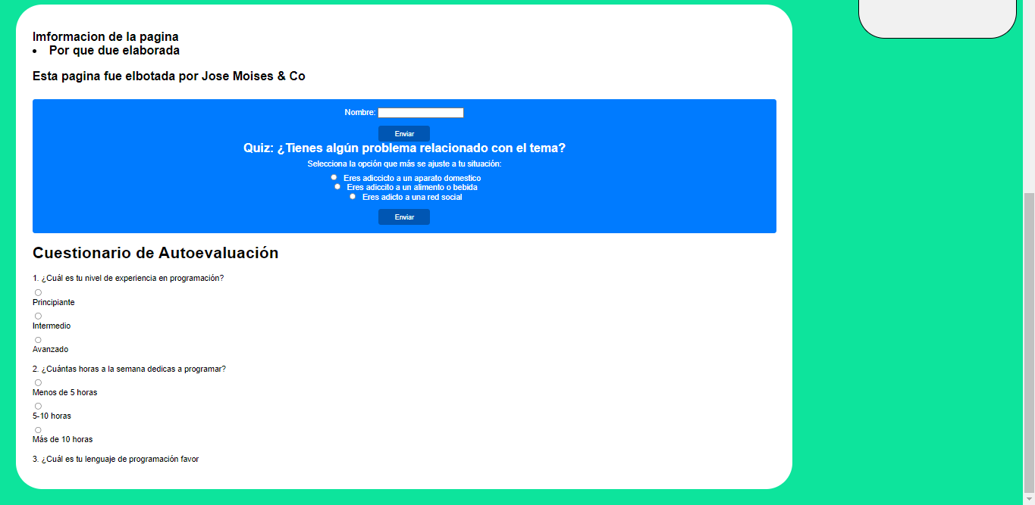

Formulario:

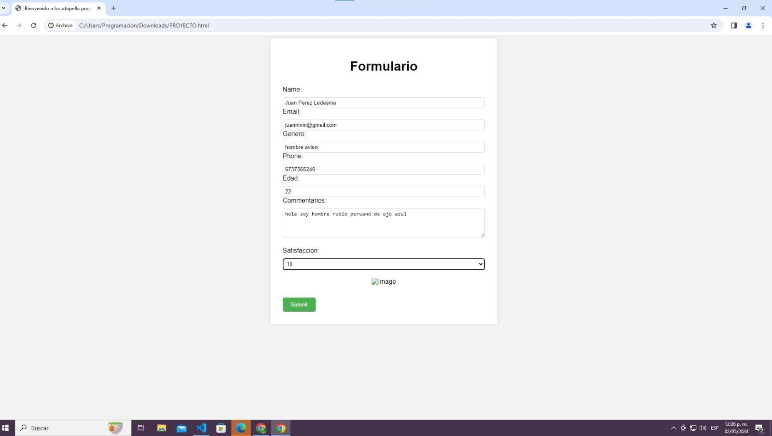

# Tabla de Trabajo:

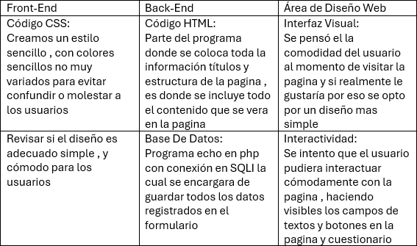

Presentación del proyecto

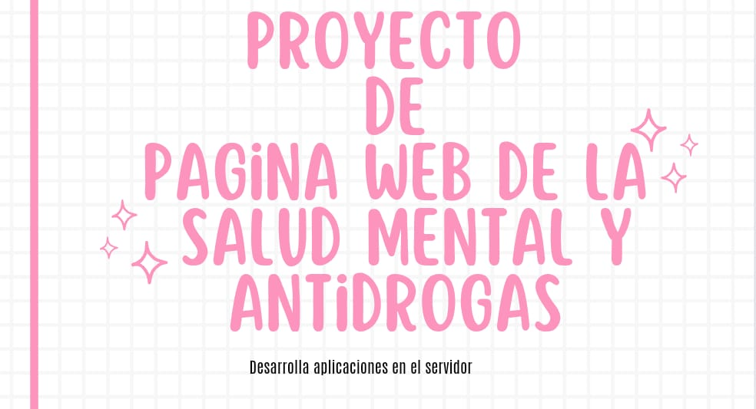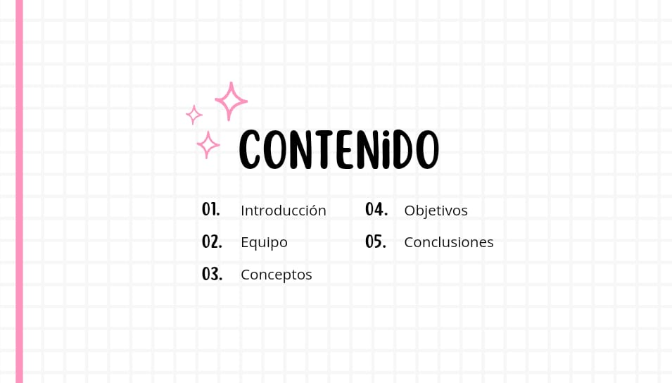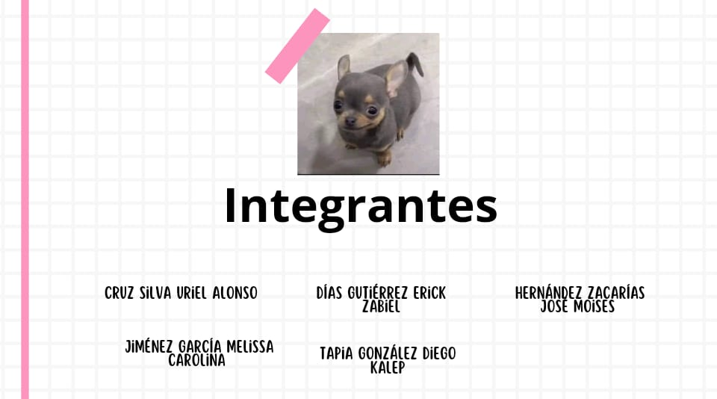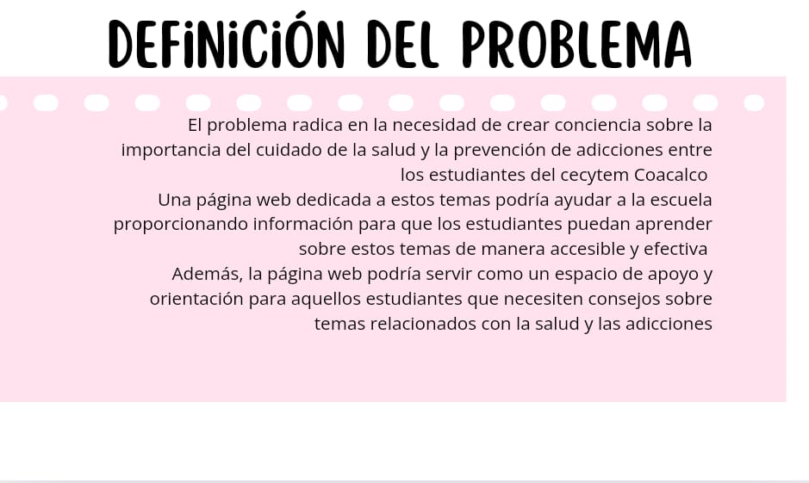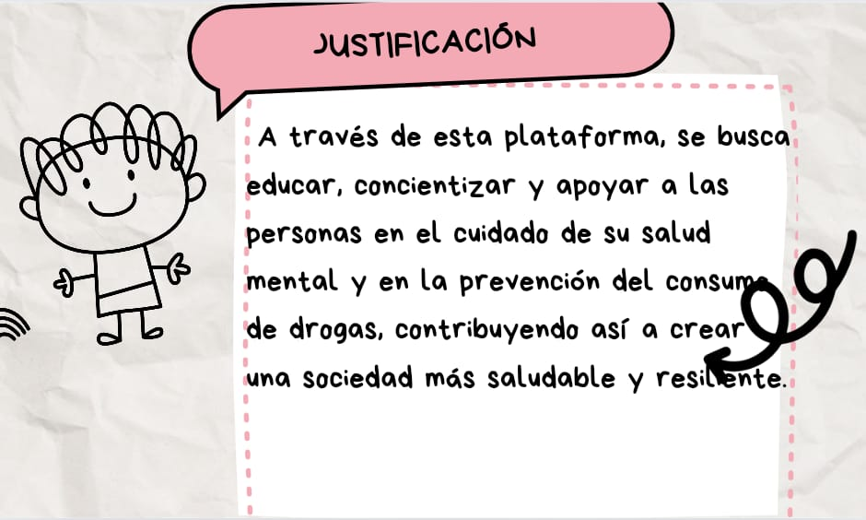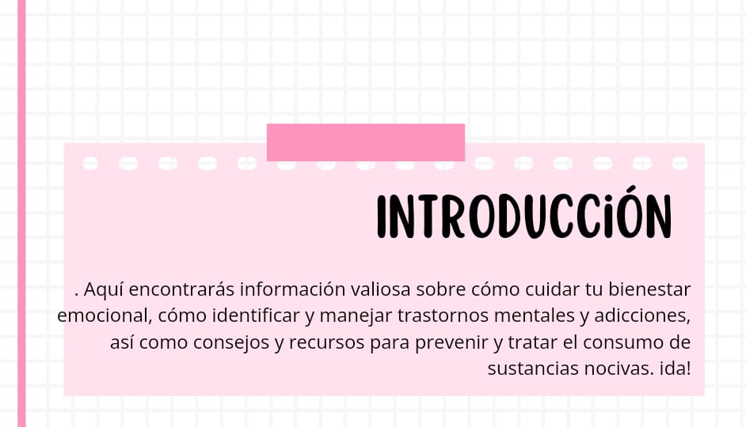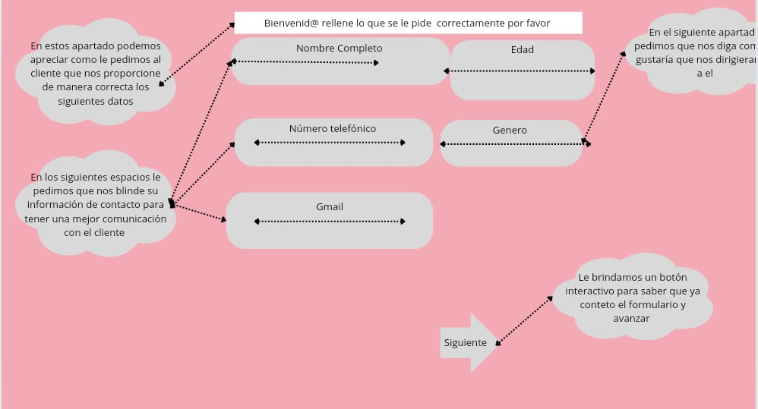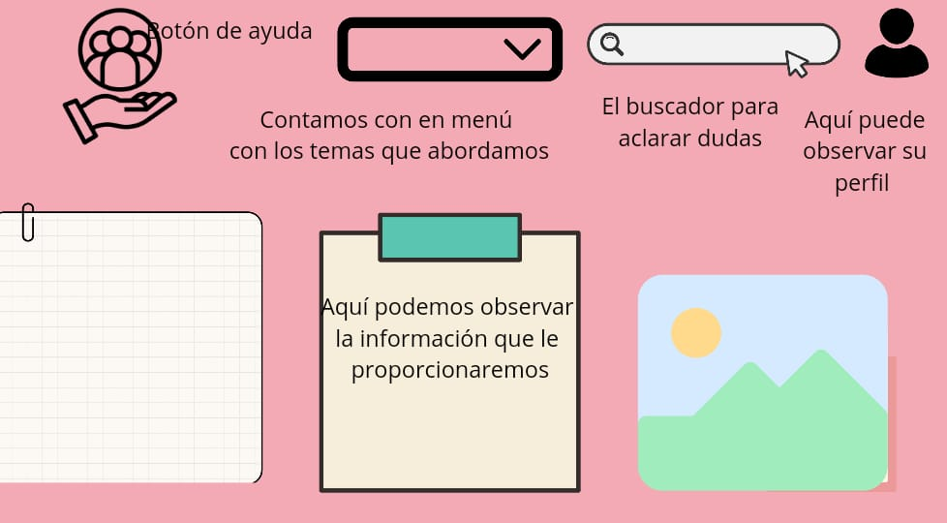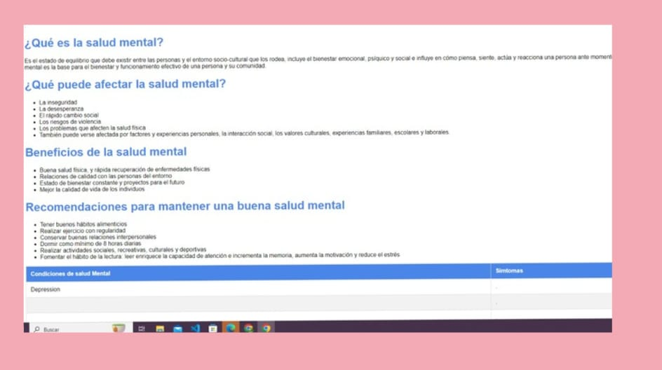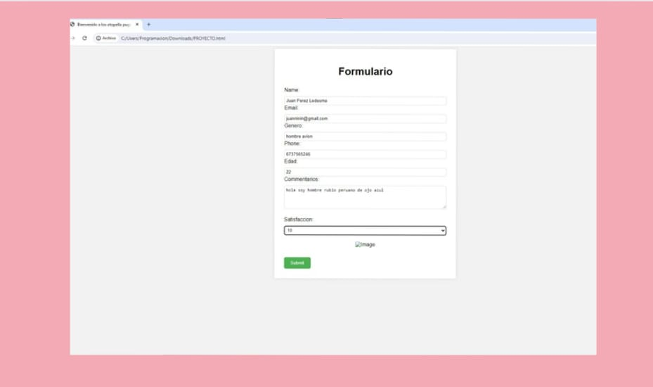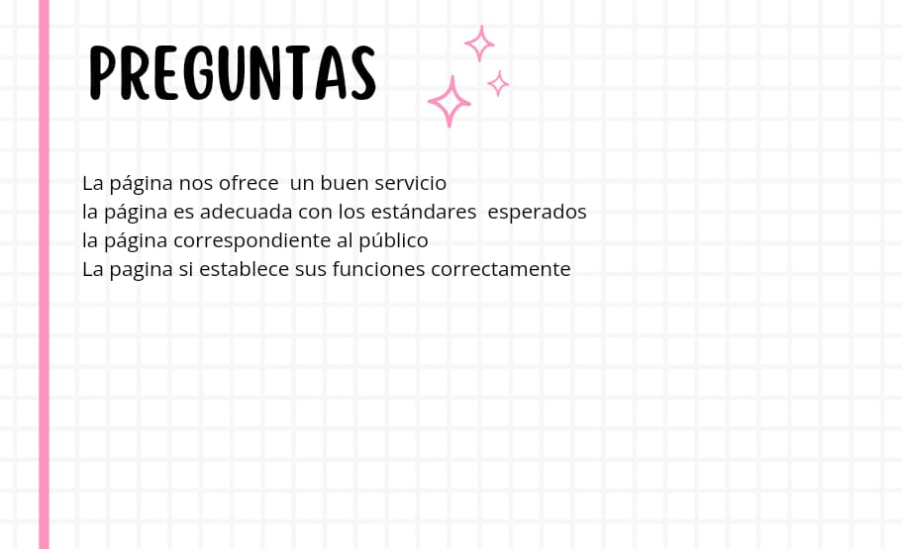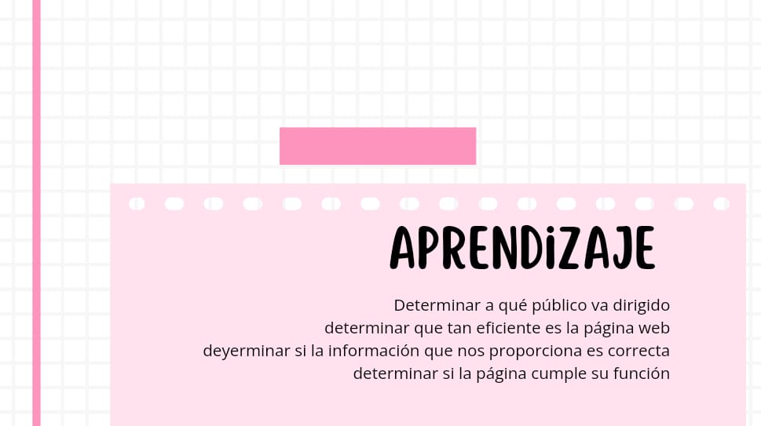

**Uriarte Cabrera Herminio Jafet**

Conclusión personal: